Producción y uso de toalla de rizo 65/35 poliéster-algodón

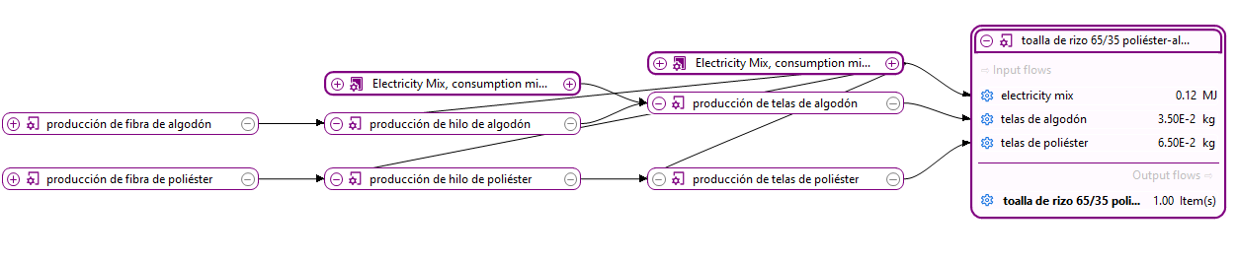

Producción y uso de toalla de rizo 100 % algodón

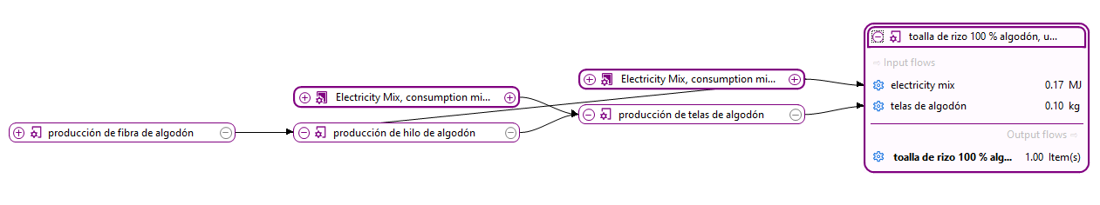

Comparación de los dos sistemas:

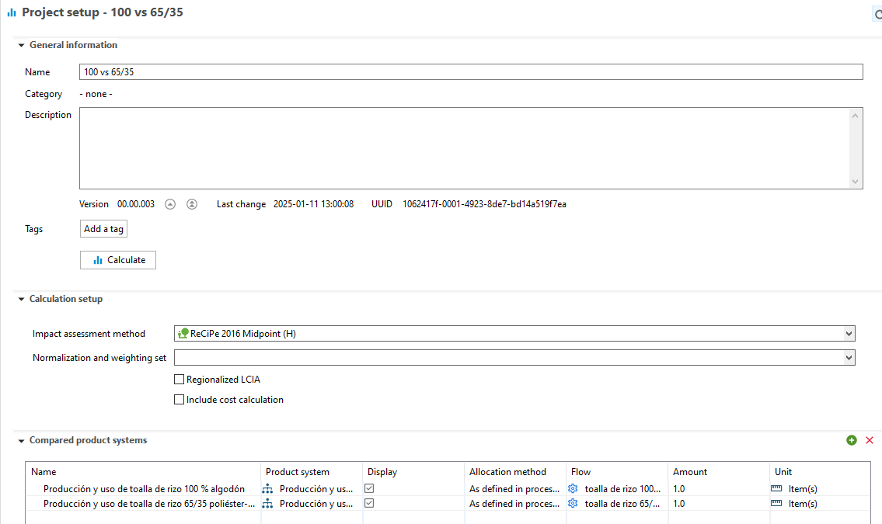

Categoría huella de carbono

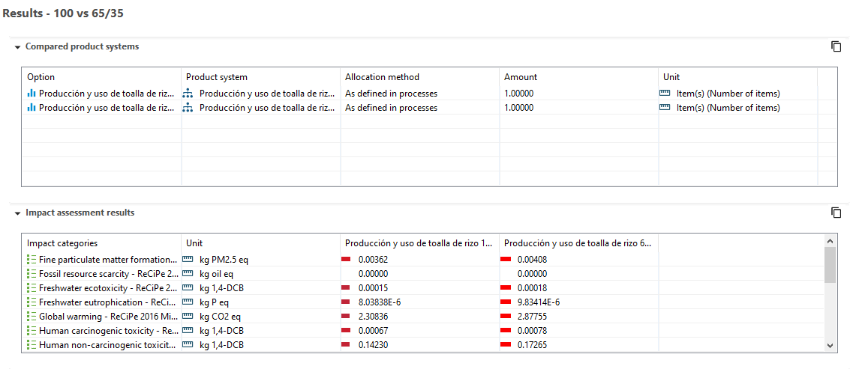

**Resultados de un solo indicador**  
El siguiente gráfico muestra los resultados individuales de cada variante del proyecto para el indicador seleccionado. Puedes cambiar la selección y el gráfico se actualiza dinámicamente.

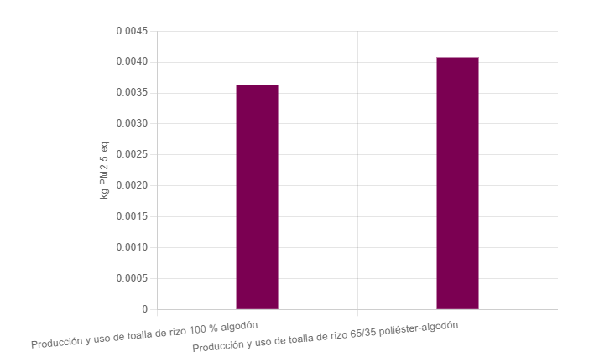

**Resultados relativos**  
El siguiente gráfico muestra los resultados relativos del indicador para las respectivas variantes del proyecto. Para cada indicador, el resultado máximo se establece en 100 % y los resultados de las demás variantes se muestran en relación con este resultado.

